TUTORIEL
-
Virtualisation sur Hyper-V

Table des matières
Cours : 2
1. Activer la virtualisation via le BIOS (ou UEFI) : 3
Pour travailler avec l’édition familiale : 4
2. Activer Hyper-V : 4
DEPANNAGE : 9

Cours :

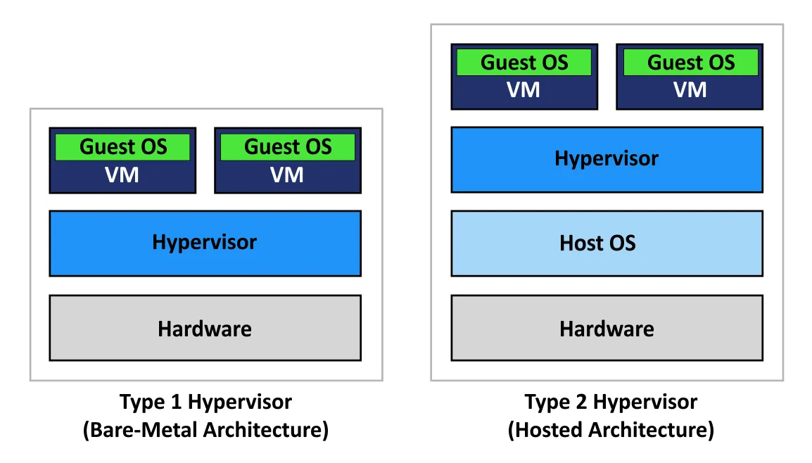

Hyperviseur :

- Type 1
Exemple : HYPER-V,

- Type 2
Exemple : VirtualBox,

La documentation suivante vous accompagnera lors de l’installation de votre première machine virtuelle Hyper-V.

Activer la virtualisation via le BIOS (ou UEFI) :
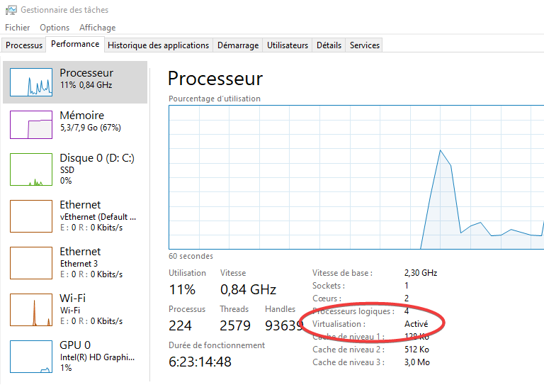
Avant tout chose, il faut confirmer que la virtualisation est activée, par exemple via le gestionnaire des tâches :

Si elle est désactivée, il faut l’activer en passant par le BIOS (ou l’UEFI). Lors du démarrage, interrompre le démarrage standard en appuyant sur la touche inscrite à l’écran (en général F2, F10 ou DEL).
Ici par exemple, c’est la touche entrée :


Sinon le plus simple, c’est de passer par l’invite de commande CMD afin de forcer l’accès au BIOS (ou l’UEFI) avec cette ligne de commande : (redémarrage du système pour lancer le microprogramme)
shutdown /fw /r

autre ligne de commande, au cas où :
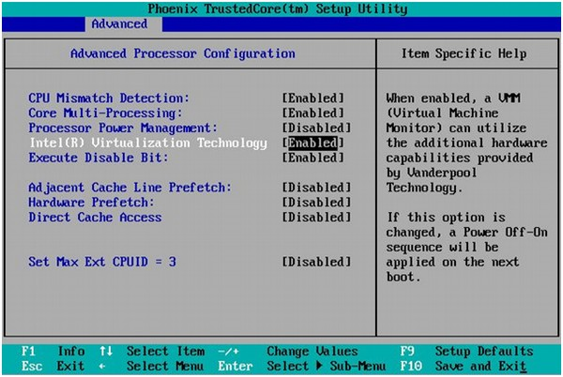
shutdown.exe /r /o /f /t 00

Il reste encore à activer la virtualisation via le BIOS ou l’UEFI.
On cherche une rubrique “Virtualization Technology” à faire passer en “Enabled”.

Pour travailler avec l’édition familiale :
Si vous utilisez l’édition familiale de Windows 10, Hyper-V n’est pas installé nativement sur votre ordinateur. Il faut donc le télécharger depuis internet. On peut le faire par exemple avec le script batch suivant ou bien cliquez sur : Hyper-V-Enabler.bat

pushd "%~dp0"
dir /b %SystemRoot%\servicing\Packages\*Hyper-V*.mum >hyper-v.txt
for /f %%i in ('findstr /i . hyper-v.txt 2^>nul') do dism /online /norestart /add-package:"%SystemRoot%\servicing\Packages\%%i"
del hyper-v.txt
Dism /online /enable-feature /featurename:Microsoft-Hyper-V -All /LimitAccess /ALL
pause

Copiez-collez le script dans un fichier .bat vierge (par exemple sur Notepad++), puis exécutez-le.

Remarque : vous téléchargez des fichiers depuis internet, cette étape peut donc prendre un certain temps (quelques minutes).

2. Activer Hyper-V :

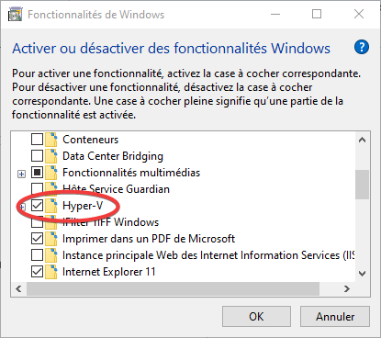
Dans l’outil Activer et désactiver des fonctionnalités Windows (à rechercher simplement), cochez Hyper-V et appuyez sur OK.

Remarque : Cette étape peut nécessiter un redémarrage pour être prise en compte.

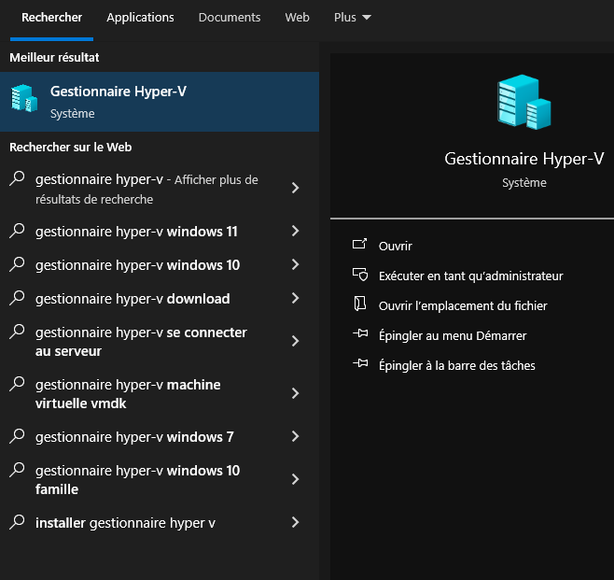
Vous pouvez maintenant démarrer le gestionnaire Hyper-V et commencer à créer des machines virtuelles.

Cliquez sur « Se connecter au serveur... », Si ça marche, alors cochez « Ordinateur local », « OK », puis « Démarrer le service ».

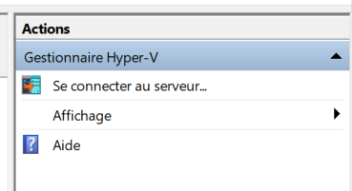
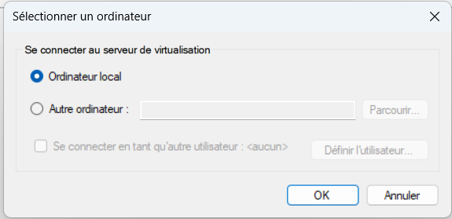

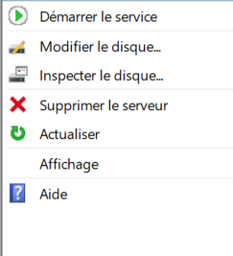

Si vous n’arrivez pas à vous connecter à votre serveur Hyper-V :
Vérifier dans le gestionnaire des tâches, si le service « vmms » (gestion d’ordinateurs virtuels Hyper-V) est en cours d’exécution. Cliquez sur « Démarrer ».

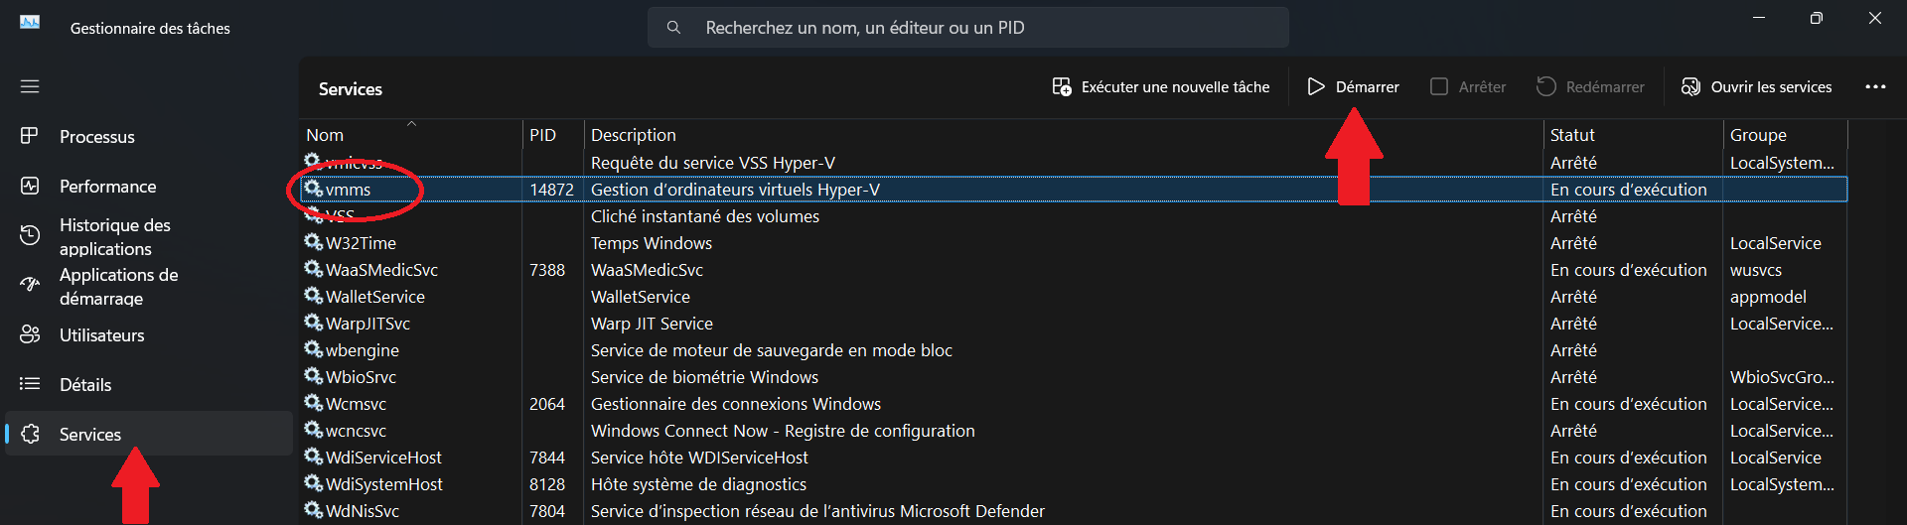

Une fois que vous êtes connectez au serveur, on va créer une nouvelle machine :
Cliquez sur « Nouveau » dans le volet « Action », puis sur « Ordinateur virtuel ».
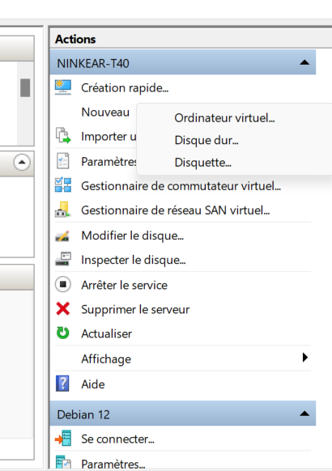
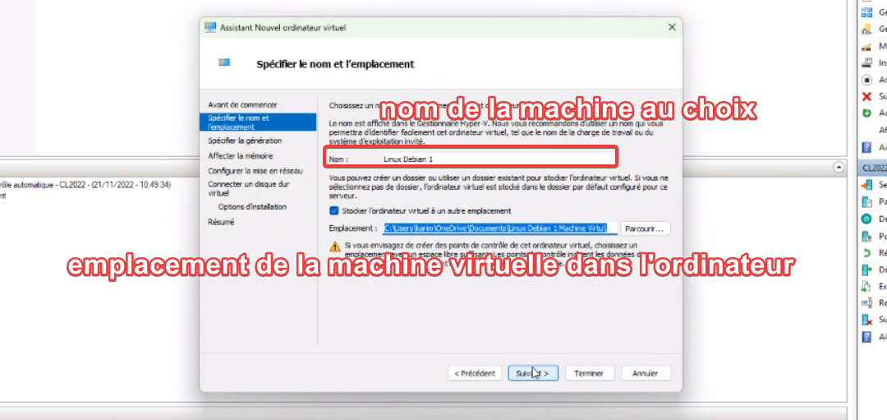

Choix :
- La génération 1 : BIOS, elle est plus accepté pour les systèmes d’exploitation en 32 bits.
- La génération 2 : UEFI, plus accepté pour les systèmes d’exploitation en 64 bits.

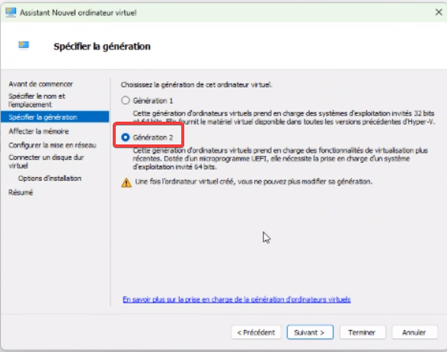

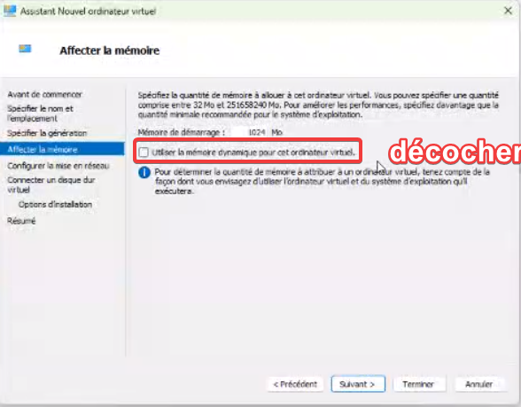

Par défaut, la carte réseau avec internet c’est ‘’ Default Switch ‘’

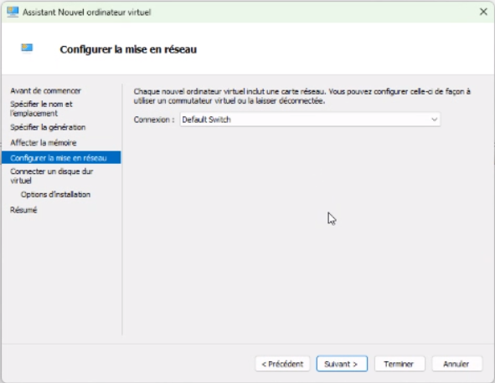

Taille : 10 Go pour Linux minimum
30 Go pour Windows minimum
Après vous êtes libre de choisir la taille du disque de votre choix pour votre système d’exploitation, de toute façon c’est un disque dur virtuel avec taille dynamique, le seul frein à sa taille sera celui de votre disque dur physique qui le stockera. (exemple : Si vous avez choisi en taille 19 To pour votre *.vhdx et qu’il vous reste 30 Go sur votre disque dur physique, alors votre HDD virtuel va afficher 19 To mais en réalité, vous ne pouvez mettre que 30 Go dedans. Pour exploiter son plein potentiel, il faudra le déplacer sur un disque dur de 20 To.

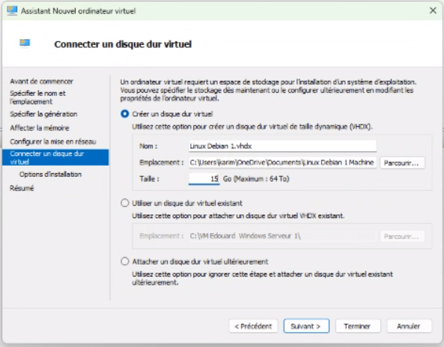

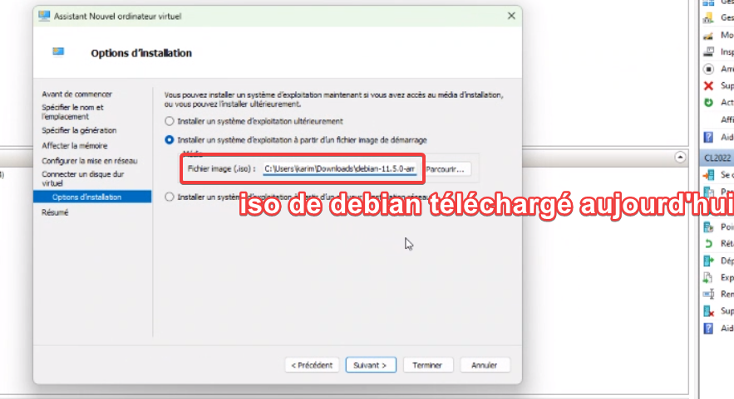
« Suivant », récapitulatif de la machine que vous allez créer, si tout est bon, cliquez sur « Terminer ».

Machine prête à l’emploi. 👍

Vous pouvez vous connectez en double-cliquant dessus, puis sur le bouton « Démarrer ».

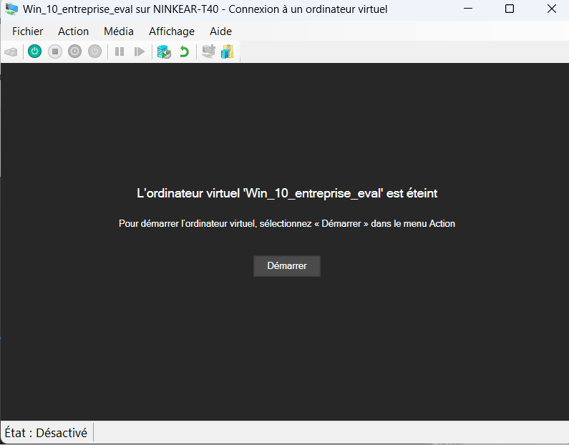

DEPANNAGE :

- Si le message « Press any key to boot from CD or DVD….. » s’affiche sur l’écran, il suffit de taper sur une touche du clavier pour qu’il se retire.

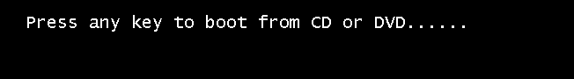

- Si le message « Start PXE over IPv4. » s’affiche sur l’écran, il suffit de taper sur une touche du clavier pour qu’il se retire.
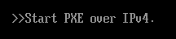

- Si le système d’exploitation de votre machine virtuelle ne se lance pas, alors soit il faut réinitialiser la machine sur Hyper-V :
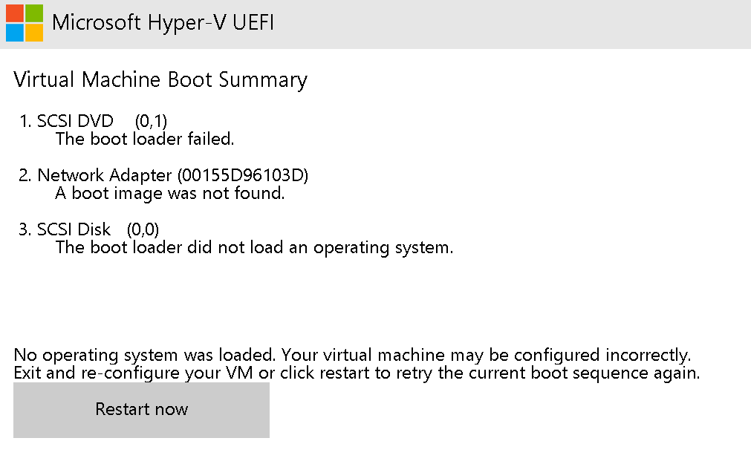

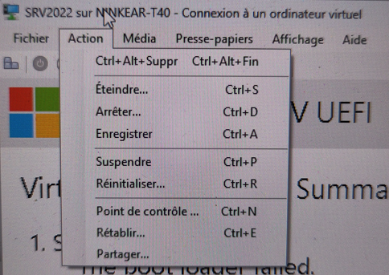

Dans la barre de menu, cliquez sur « Action », puis « Réinitialiser… »

soit il se peut que ça soit un problème avec le démarrage sécurisé :

- Sélectionnez votre machine virtuelle correspondante, puis dans la colonne à droite, sélectionnez « Paramètres ».
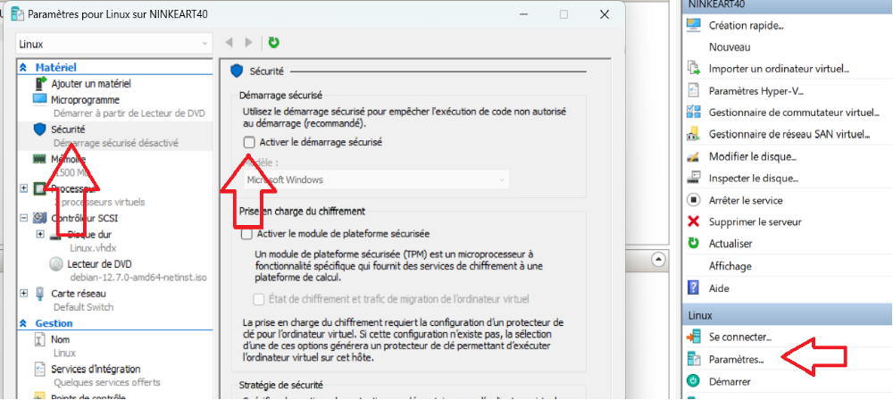

- Puis cliquez sur « Sécurité »
- Décocher la case « activer le démarrage sécurisé ».
- « Appliquer », puis « OK »

- Si le système d’exploitation de votre machine virtuelle ne se lance pas ou rame, alors il se peut que ça soit un problème avec une quantité de mémoire insuffisante.
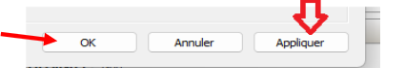

On va vérifier ça ensemble :
- Sélectionnez votre machine virtuelle correspondante, puis clic droit sur « Paramètres ».
- Puis dans la fenêtre Paramètres qui vient de s’afficher, vous remarquez dans la colonne de gauche « Mémoire ».
Vous pouvez modifier la quantité de RAM en fonction de vos besoins, si besoin.

Cochez la case « Activer la mémoire dynamique », puis modifier la RAM maximale :

(dans votre exemple, on a mis 10240 Mo soit 10 Go de RAM). On met un peu moins que la quantité qu’à votre ordinateur physique afin qu’il puisse lui aussi fonctionner correctement.

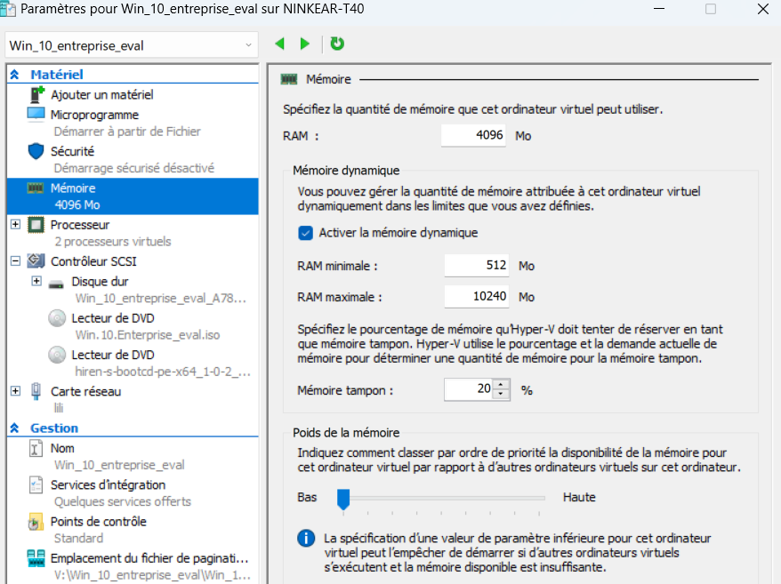

- Pour faire des COPIER / COLLER entre la machine physique et la machine virtuelle :
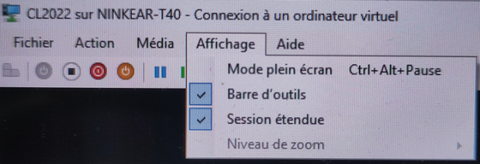
Dans la barre de menu, cliquez sur « Affichage »,
puis cocher « Session étendue »

- Si ce message d’erreur s’affiche :


Et que vous obtenez cet affichage :
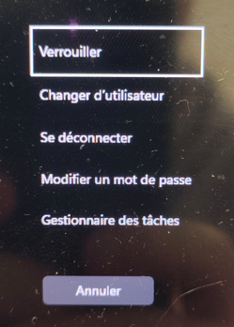

Alors il faut déverrouiller l’ordinateur via Hyper-V :
avec les touches du clavier Ctrl + Alt + End

Si vous n’avez pas la touche « End » sur votre clavier alors,
allez dans la barre de menu, cliquez sur « Affichage », puis cocher « Session étendue ».

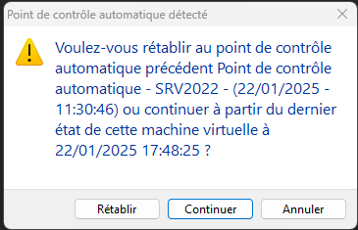
Problème avec le point de contrôle ?

.
Quand vous avez ce message,
TOUJOURS cliquer sur « Continuer » sinon il ne prendra pas en compte les dernières modifications que vous avez fait.

Si vous avez un autre problème concernant Hyper-V. Vous pouvez regarder dans ce fichier format .PDF

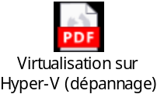

FIN du tutoriel
-
Virtualisation sur Hyper-V

